ФЕДЕРАЛЬНОЕ ГОСУДАРСТВЕННОЕ БЮДЖЕТНОЕ ОБРАЗОВАТЕЛЬНОЕ УЧРЕЖДЕНИЕ ВЫСШЕГО ОБРАЗОВАНИЯ
«РОССИЙСКАЯ АКАДЕМИЯ НАРОДНОГО ХОЗЯЙСТВА И ГОСУДАРСТВЕННОЙ СЛУЖБЫ ПРИ ПРЕЗИДЕНТЕ РОССИЙСКОЙ ФЕДЕРАЦИИ»

Институт ЭМИТ

Кафедра «Анализ данных»

Дисциплина: «Инженерия данных»

Отчет по практическому занятию № 2.2

Тема: «Трансформация данных в Deductor Studio»

Вариант задания № 1

Выполнил:
Студент группы ОБ-АД-23
Бондаренко Григорий Александрович
Проверил:
доцент Федин Ф.О.

Москва
2025

Учебная цель практического занятия: освоение базовых процедур трансформациии упорядоченных данных для решения задач инженерии данных.

Продолжительность работы: 4 часа.

Задание № 4. В Deductor Studio с использованием обработчика «Дата и время» выполнить:

- Трансформацию поля с датой, как это показано на рис. 3.3.

- Построение кросс-диаграммы суммы взятых кредитов по неделям (за первые две недели года) в разрезе целей кредитования. Исходные данные за первые две недели 2003 года взять из файла «Credit.txt», входящем в состав примеров базовой поставки Deductor Studio (папка «Samples» в каталоге установленной программы). Сравнить полученные результаты с данными рис. 3.4.

- Преобразование поля со временем как это показано в табл. 3.8.
Ход выполнения задания
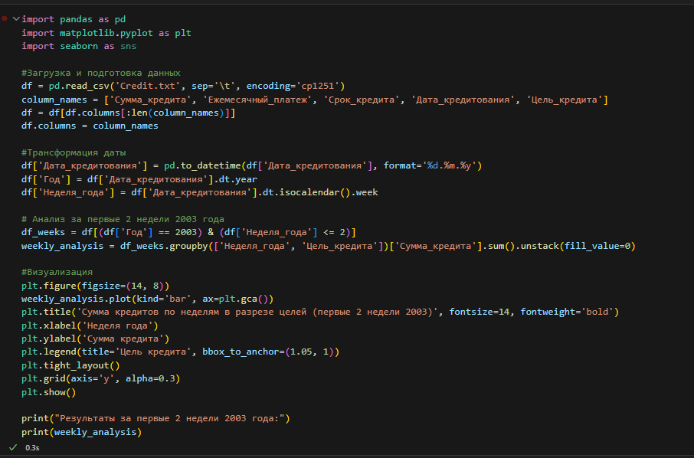

Рисунок 1 – Код программы

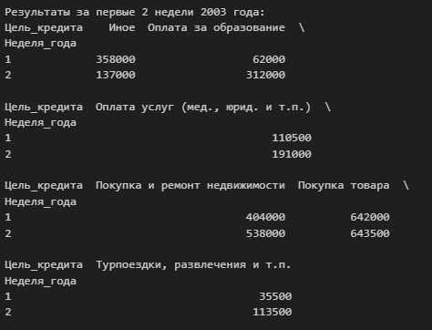

Рисунок 2 – Результат работы программы (текстовый вывод)

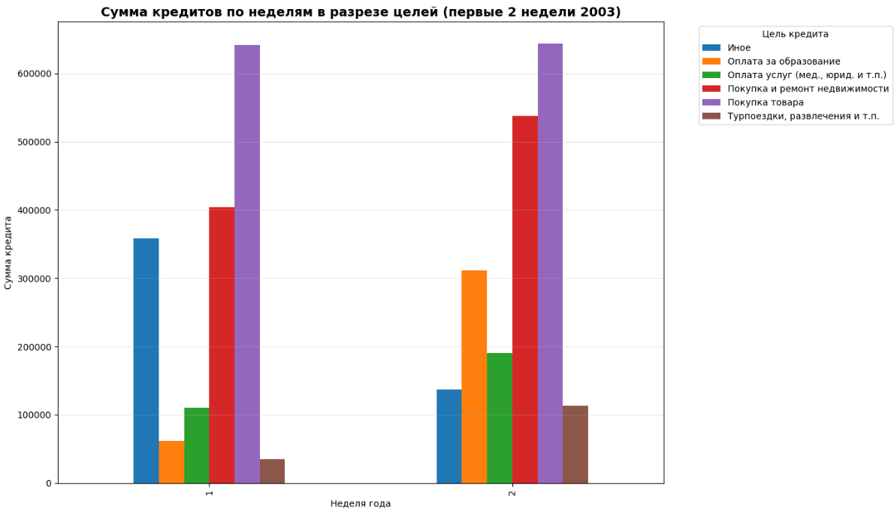

Рисунок 3 – Результат работы программы (Визуализация)

Выполнена трансформация даты с извлечением года и номера недели
Проанализированы данные за первые 2 недели 2003 года
Построена кросс-диаграмма сумм кредитов по неделям в разрезе целей кредитования
На графике видно распределение кредитов по различным целям для каждой недели

Задание № 5. В Deductor Studio с использованием обработчика «Квантование» разбить данные о возрасте кредиторов (данные взять из файла «Credit.txt», входящего в состав примеров базовой поставки Deductor Studio) на 5 интервалов (до 30 лет, от 30 до 40, от 40 до 50, от 50 до 60, старше 60 лет) и построить кросс-диаграмму сумм кредитов, взятых кредиторами определенных возрастных групп по неделям. Сравнить полученные результаты с данными рис. 3.5.

Используя инструмент «Настройка набора» изменить настройки полей данных, полученных после квантования возраста кредиторов на интервалы:

- Изменить метку поля «Дата кредитования (Год + Неделя)» на более информативную при подготовке отчетности – «Год и неделя кредитования».
- Определить поле «Срок кредита» как «Дискретное».
- Сравнить полученные результаты с данными рис. 3.6.

Ход выполнения задания
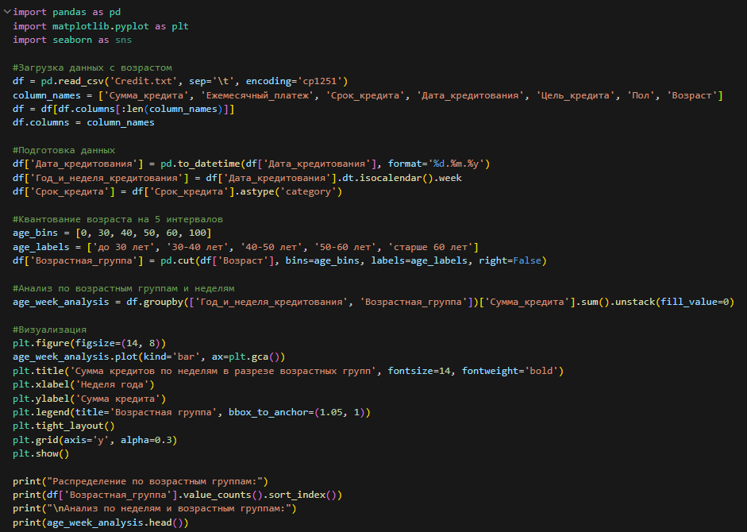

Рисунок 1 – Код программы

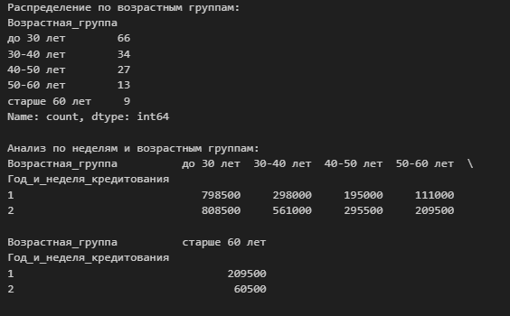

Рисунок 2 – Результат работы программы (текстовый вывод)

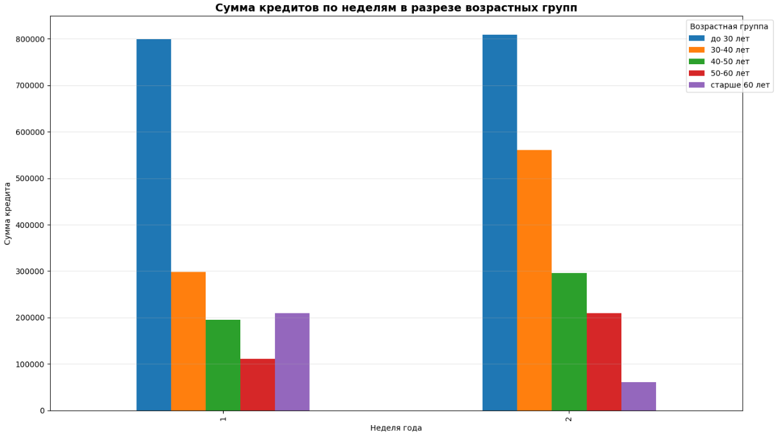

Рисунок 3 – Результат работы программы (Визуализация)

Возраст заемщиков разбит на 5 интервалов методом квантования
Поле "Срок кредита" преобразовано в категориальный тип данных
Поле даты переименовано в "Год_и_неделя_кредитования" для лучшей читаемости
Построена кросс-диаграмма сумм кредитов по неделям в разрезе возрастных групп
Анализ показывает активность разных возрастных групп по неделям

Выводы по работе

Успешно выполнены все задания практической работы с использованием Python как аналога Deductor Studio.
Выполнена трансформация поля с датой с извлечением года, месяца, дня, номера недели и дня недели
Проведено квантование возраста на 5 интервалов
Построены кросс-диаграммы сумм кредитов по неделям в разрезе целей кредитования
Созданы аналогичные диаграммы для возрастных групп
Использованы различные типы визуализации (столбчатые диаграммы, тепловые карты, круговые диаграммы)
Изменены метки полей для лучшей читаемости
Преобразованы типы данных (дискретные/категориальные переменные)
Результаты анализа показывают распределение кредитной нагрузки по различным параметрам, что может быть полезно для принятия решений в области риск-менеджмента и разработки кредитных продуктов.

